Coronavirus (Covid19) Guidance
EΛΛΗΝΙΚΑ / GREEK

Ο COVID-19 είναι μια νέα ασθένεια η οποία μπορεί να προσβάλει τους πνεύμονες και τους αεραγωγούς. Προκαλείται από έναν ιό που ονομάζεται κορωνοϊός.
Εάν έχετε:
- Υψηλή θερμοκρασία – νιώθετε ζεστό το θώρακα ή την πλάτη
- Έναν νέο, συνεχόμενο βήχα– αυτό σημαίνει ότι έχετε αρχίσει να βήχετε συνέχεια
πρέπει να μείνετε στο σπίτι.

Πόσο καιρό να μείνω στο σπίτι?
- Οποιοσδήποτε με συμπτώματα πρέπει να παραμείνει σπίτι για τουλάχιστον 7 μέρες
- Αν μένετε με άλλους ανθρώπους, πρέπει και εκείνοι να παραμείνουν στο σπίτι για τουλάχιστον 14 μέρες, για να αποφύγουν να μεταδώσουν την ασθένεια εκτός σπιτιού.
- Έπειτα από 14 μέρες οποιοσδήποτε ζει μαζί σας και δεν έχει αναπτύξει συμπτώματα μπορεί να επιστρέψει στη καθημερινή του ρουτίνα.
- Αν κάποιος που ζει μαζί σας αναπτύξει συμπτώματα,θα πρέπει να παραμένει στο σπίτι για 7 μέρες από τη μέρα που αρχίζουν τα συμπτώματα, ακόμα και αν αυτό σημαίνει ότι συνολικά θα παραμείνει στο σπίτι περισσότερο από 14 μέρες.
- Αν ζείτε με κάποιον που είναι 70 χρονών ή μεγαλύτερος, καθώς και άτομα οποιασδήποτε ηλικίας με χρόνια υποκείμενα νοσήματα, έγκυες γυναίκες και άτομα με αδύναμο ανοσοποιητικό σύστημα, προσπαθήστε να βρείτε λύσεις, να μείνετε σε διαφορετικό σπίτι για 14 ημέρες.
- Αν αυτό δεν είναι εφικτό και μένετε στο ίδιο σπίτι , προσπαθήστε να μείνετε όσο το δυνατόν πιο μακριά ο ένας από τον άλλον.

Συμβουλές για όταν μένετε σπίτι

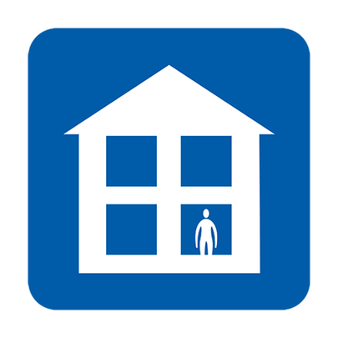  Μην πηγαίνετε στη δουλειά, σχολείο, γιατρούς, φαρμακεία ή νοσοκομεία | 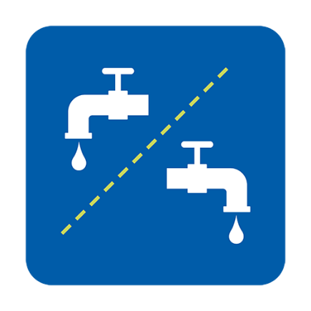  Χρησιμοποιείστεδιαφορετικάμπάνια, κουζίνα ή να καθαρίζετε μετά από κάθε χρήση | 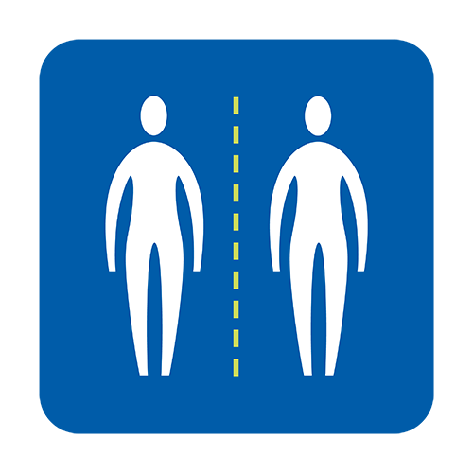  Αποφυγή στενής επαφής με άλλους ανθρώπους
Ζητήστε να σας φέρουν στο σπίτι φαγητό και φάρμακα | 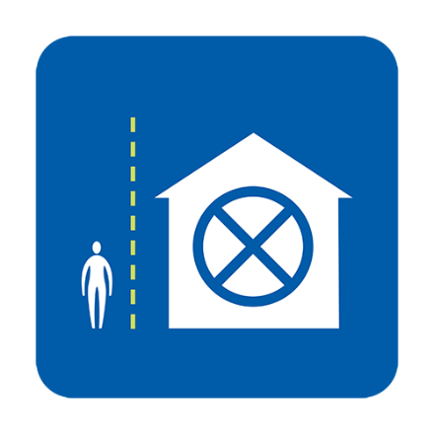  Δεν επιτρέπονται επισκέψεις | 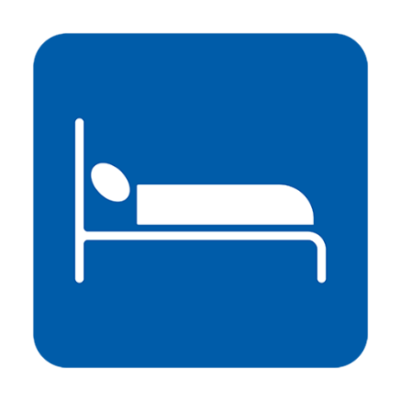  Κοιμηθείτε μόνοι αν είναι εφικτό
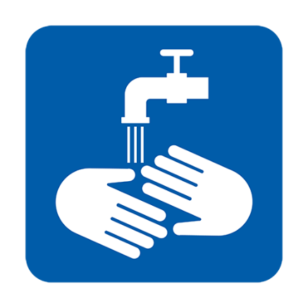  Πλύνετε συχνά τα χέρια σας | 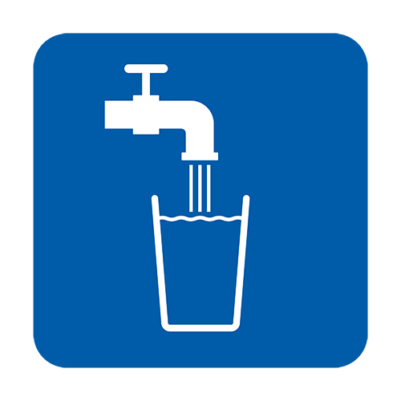  Πίνετε πολύ νερό | Να παίρνετε παρακεταμόλη για να ανακουφίσετε τα συμπτώματα σας

Πότε πρέπει να καλέσω το Εθνικό Σύστημα Υγείας/NHS111?
- Αν νιώθετε τόσο άρρωστοι που δε μπορείτε να κάνετε τίποτα από αυτά που κανονικά μπορούσατε, όπως να δείτε τηλεόραση, να ασχοληθείτε με το τηλέφωνό σας, να διαβάσετε ή να σηκωθείτε από το κρεβάτι
- Αν νιώθετεότι δε μπορείτε να αντιμετωπίσετε τα συμπτώματα στο σπίτι
- Αν η κατάσταση της υγείας σας χειροτερεύει
- Αν τα συμπτώματα σας δεν καλυτερεύουν μετά από 7 ημέρες

Πώς να επικοινωνήσω με το Εθνικό Σύστημα Υγείας/ NHSNHS111?
Μπορείτε να χρησιμοποιήσετε την διαδικτυακή υπηρεσία (NHS 111 online corona virus service) για να μάθετε τα επόμενα βήματα σας. Αν δε μπορείτε να χρησιμοποιήστε την παραπάνω υπηρεσία μπορείτε να καλέσετε το 111(η κλήση είναι δωρεάν).Μπορείτε να ζητήσετε διερμηνέα στη γλώσσα σας.

Τι θα συμβεί αν ανησυχώ για το δικαίωμα παραμονής μου στην Αγγλία?
Όλες οι υπηρεσίες τουΕθνικού Σύστηματος Υγείας/NHS για τον κορωνοϊό είναι δωρεάν ανεξάρτητα από το δικαίωμα παραμονής σας στην Αγγλία. Αυτό περιλαμβάνει δωρεάν εξέταση και θεραπεία για τον κορωνοϊό, ακόμα και αν το αποτέλεσμα της εξέτασης είναι αρνητικό. Έχει δοθεί οδηγία στα νοσοκομεία ότι δεν είναι απαραίτητος κανένας έλεγχος του δικαιώματος παραμονής στα άτομα που εξετάζονται ή δέχονται θεραπεία για τον COVID-19.

Τι μπορώ να κάνω για να σταματήσω τη μετάδοση του ιού?
- Να πλένετε τα χέριασας συχνά με νερό και σαπούνι για τουλάχιστον 20 δευτερόλεπτα
- Να ακολουθείτε τις οδηγίες και να παραμείνετε σπίτι σας.

Αυτές οι οδηγίες βασίζονται στις οδηγίες και πληροφορίες του Εθνικού Σύστηματος Υγείας/NHS και αφορούν όλους τους κάτοικους της Αγγλίας ανεξάρτητά από τη χώρα προέλευσης. Για περισσότερες πληροφορίες δείτε:
- NHS Guidance:https://www.nhs.uk/conditions/coronavirus-covid-19/

Version 2 [16.03.2020]

